Penerapan Blockchain pada Transaksi Jual Beli dan Kepemilikan Tanah di Indonesia

**Faris Humam1, Muhammad Agus Triawan2, Husnawati3**

Jurusan Teknik Komputer, Politeknik Negeri Sriwijaya

Jln. Srijaya Negara Bukit Besar Palembang, Sumatera Selatan 30139

e-mail: **[1](mailto:1faris.humam@polsri.ac.id)**[faris.humam@polsri.ac.id](mailto:1faris.humam@polsri.ac.id), **[2](mailto:2matriawan@polsri.ac.id)**[matriawan@polsri.ac.id](mailto:2matriawan@polsri.ac.id), **[3](mailto:3husnawati@polsri.ac.id)**[husnawati@polsri.ac.id](mailto:3husnawati@polsri.ac.id)

***Abstrak***

*Blockchain bisa dianggap sebagai sistem pencatatan atau database yang tersebar luas ke jaringan yang terhubung (distributed ledger). Semua anggota di dalam jaringan tersebut akan memiliki akses yang sama, data yang sama, serta mengetahui semua aktifitas resmi yang dilakukan anggota jaringan tersebut. Sehingga jika dihubungkan dengan aktivitas jual beli dan pencatatan kepemilikan tanah, akan dapat bermanfaat untuk meningkatkan kepercayaan antara anggota jaringan atau dalam hal ini para pemilik tanah dan juga warga yang ingin membeli tanah. Dengan menggunakan sistem blockchain kecurangan-kecurangan yang sering mengakibatkan sengketa tanah tentunya dapat dikurangi atau bahkan dihilangkan. Karena dalam sistem blockchain data yang tercatat juga akan di hash atau dilakukan proses kriptografi sehingga data tersebut berbentuk kode yang akan berubah jika ada perubahan data di dalamnya sekecil apapun. Dengan diterapkannya sistem blockchain ini akan juga dapat menghemat biaya regulasi sehingga prosesnya lebih cepat dan murah jika dibandingkan dengan sistem lama (tanpa blockchain).*

***Kata kunci****—Blockchain, distributed ledger, Jual Beli dan Kepemilikan Tanah*

***Abstract***

*Blockchain can be thought of as a recording system or database that is spread across a network of connected (distributed ledgers). All members in the network will have the same access, the same data, and know all the official activities carried out by members of the network. It is related to buying and selling activities and recording land ownership, it can be useful to increase trust between network members or in this case land owners and also residents who want to buy land. By using the blockchain system, frauds that often result in land disputes can certainly be reduced or even eliminated. Because in the blockchain system the recorded data will also be hashed or a cryptographic process is carried out so that the data is in the form of a code that will change if there is the slightest change in the data in it. With the implementation of this blockchain system, it will also be able to save regulatory costs so that the process is faster and cheaper when compared to the old system (without blockchain).*

***Keywords—*** *Blockchain, distributed ledger, Buying and Selling and Land Ownership*

1. PENDAHULUAN

P

ermasalahan sengketa tanah di Indonesia merupakan permasalahan yang mendapatkan perhatian khusus dan serius dari pemerintah Indonesia. Tercatat di Badilum Mahkamah Agung RI melalui situs resminya, terdapat ribuan kasus sengketa tanah yang masih dalam proses penyelesaian [9]. Masalah ini tentunya muncul karena berbagai faktor, salah satunya tidak adanya surat atau sertifikat resmi yang dimiliki pemilik tanah sehingga sering terjadi tumpang tindih maupun saling klaim tanah antar warga maupun perusahaan. Belum lagi dengan adanya tanah wakaf atau tanah warisan suku yang tidak boleh diperjualbelikan namun disalah gunakan. Selain itu juga ada keengganan masyarakat untuk mengurusi sertifikat tanah mereka karena proses pengurusan yang ribet, lama, dan juga membutuhkan biaya [10].

Untuk menyelesaikan masalah-masalah tersebut, para pakar pertanahan, pakar hukum, dan juga pakar di bidang Ilmu Teknologi mulai mengusulkan berbagai solusi yang salah satunya adalah dengan menggunakan teknologi blockchain pada setiap proses transaksi jual beli dan kepemilikan tanah [4]. Hal ini juga senada dengan semangat pemerintah untuk segera menuntaskan masalah-masalah ini dan mencarikan solusi yang tepat agar masalah-masalah tersebut tidak terulang lagi di masa mendatang. Melalui instruksi Presiden Republik Indonesia nomor 2 tahun 2018, pemerintah mencanangkan percepatan pendaftaran tanah sistematis lengkap di seluruh wilayah Republik Indonesia sampai tahun 2025 [11]. Menteri ATR/Kepala BPN, bapak Sofyan A. Djalil menyampaikan bahwa “sengketa pertanahan harus segera diselesaikan. Sehingga nantinya untuk target 2025 seluruh bidang tanah terdaftar seluruhnya”. Direktur Landreform, Arif Pasha mengatakan “adanya Reforma Agraria ini karena kebutuhan yang sangat mendesak bagi pertanahan di Indonesia karena konflik dan sengketa pertanahan makin besar. Setiap daerah perlu membentuk Gugus Tugas Reforma Agraria (GTRA) secara berjenjang mulai tingkat nasional, provinsi, kabupaten/kota”[14].

Dengan urgensi masalah-masalah tersebut pemerintah memang dinilai sangat perlu melakukan Reforma Agraria untuk mengurangi kemiskinan, memperbaiki akses masyarakat kepada sumber-sumber ekonomi terutama tanah, menata ulang ketimpangan penguasaan pemilikan, penggunaan dan pemanfaatan tanah dan sumber-sumber agraria, meningkatkan ketahanan pangan dan energi masyarakat, dan memberikan kepastian hukum atas hak tanah yang dimiliki. Dengan penggunaan teknologi blockchain diharapkan akan dapat mempermudah program pemerintah untuk mencapai target Indonesia bebas dari masalah sengketa tanah di tahun 2025 [14].

Blockchain bisa dianggap sebagai sistem pencatatan ataupun database yang tersebar luas ke jaringan yang terhubung, atau juga disebut distributed ledger. Jadi semua anggota di dalam jaringan tersebut akan memiliki akses yang sama, data yang sama, dan akan mengetahui semua aktifitas resmi yang dilakukan anggota jaringan tersebut [1,5]. Sehingga jika dihubungkan dengan aktivitas jual beli dan pencatatan kepemilikan tanah akan dapat bermanfaat untuk meningkatkan kepercayaan antara anggota jaringan atau dalam hal ini para pemilik tanah dan juga warga yang ingin membeli tanah.

Berkaitan dengan teknologi informa tujuan kesehatan, tujuan hukum, dan tujuan pendidikan atau pembelajaran [2]. Aplikasi-aplikasi ini sudah terbukti sangat membantu pengguna dalam mendampingi kehidupannya.

Khususnya dalam aplikassebagainya [3]. Jika berkaitan dengan pelajar, aplikasi pembelajaran ini dapat membantu[5].

2. PERMASALAHAN, RESIKO, DAN SOLUSI

Dengan menggunakan sistem blockchain kecurangan-kecurangan yang sering mengakibatkan sengketa tanah tentunya dapat dikurangi atau bahkan dihilangkan. Karena dalam sistem blockchain data yang tercatat juga akan di *hash* atau dilakukan proses kriptografi sehingga data tersebut berbentuk kode yang akan berubah jika ada perubahan data di dalamnya sekecil apapun [6,8,12]. Semua data transaksi yang tercatat akan diolah dan dimasukkan ke dalam block yang saling terhubung seperti pada gambar ilustrasi 1.

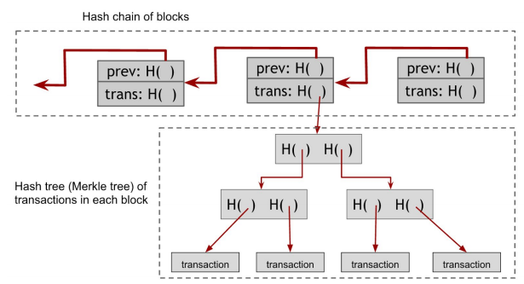

Gambar 1. Data transaksi yang dimasukkan dalam blockchain setelah di hash

Pada Gambar 1, terlihat bahwa setiap data dipasangkan dengan data yang lain sehingga data hash nya membentuk data hash lain dan disusun seperti pohon yang disebut *merkle tree*. Jadi satu saja data dibawah dirubah maka akan berpengaruh terhadap data yang paling atas. Selain itu juga data yang tersimpan ini juga akan disebarkan dan dapat diakses dan disimpan oleh setiap anggota dalam hal ini pihak pemerintah dan warga.

3. MODEL BLOCKCHAIN

Model blockchain yang diusulkan untuk menyelesaikan masalah tanah ini adalah dengan tipe publik, kemudian tidak perlu adanya fee dari proses mining [3,13]. Pihak yang akan membantu proses jual beli dan pencatatan tanah akan dibantu oleh pihak berwenang dalam hal ini pemerintah yang diwakili Badan Pertanahan Nasional (BPN). Adapun proses transaksi dapat dilihat pada Gambar 2.

Si A mengecek keaslian tanah kepunyaan B dari catatan transaksi dalam block

A dan B menandatangani persetujuan jual beli dengan key/sign kepunyaan masing-masing

Data transaksi kemudian dilaporkan untuk diverifikasi

Pihak berwenang memasukkan transaksi yang sudah diverifikasi ke dalam block baru

Pemerintah dan juga anggota lainnya memverifikasi transaksi yang telah terjadi kemudian men-hash data tersebut

Gambar 2. Ilustrasi proses jual beli tanah dengan sistem blockchain

Untuk kepentingan pencatatan dan menandakan keaslian proses transaksi tersebut pihak yang terkait membutuhkan beberapa ketentuan yang harus dipenuhi.

1. Nomor KTP sebagai ID
2. Nomor KTP sebagai public key dan Sidik jari sebagai private key.
3. Block diatur per wilayah dengan Kode Wilayah
4. Membuat coin yang dinamakan Landcoin. Luas tanah = landcoin, akan bertambah ataupun berkurang setelah transaksi jual beli.
5. Jumlah landcoin sesuai dengan luas tanah Indonesia per satuan hektar. 1 landcoin = 1 hektar
6. Setiap pemilik tanah memiliki jumlah coin sebesar luas tanah yang dimilikinya. Misal, A mempunyai tanah 10 Hektar maka dia memiliki 10 coin. Jika tanahnya dijual 8 Hektar maka dia hanya akan tersisa 2-coin.
7. Setiap coin memiliki pointer dari mana asal mendapatkannya dan dimana letak coin nya.

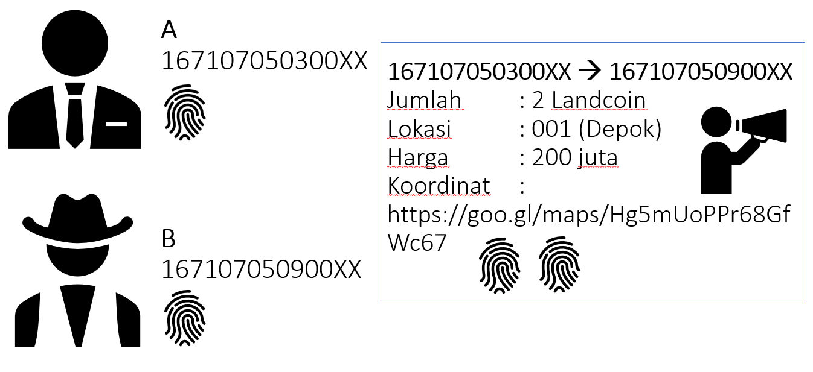

Gambar 3. Data transaksi yang tercatat di dalam block

Pada Gambar 3, menjelaskan apa saja data yang dicatat di dalam sebuah transaksi yang akan dimasukkan ke dalam blockchain. Beberapa hal yang perlu dicatat yaitu jumlah tanah atau land coin yang diperjualbelikan, lokasi tanah, harga penjualan, dan juga koordinat lokasi tanah.

3. EVALUASI SISTEM

Untuk memenuhi model blockchain yang diusulkan tidak perlu adanya infrastruktur yang khusus, dari sisi warga hanya perlu KTP ID yang tercatat di catatan sipil. Kemudian di pihak pemerintah hanya mempersiapkan perangkat komputer dengan jaringan komputer dilengkapi juga dengan alat *scanner* sidik jari.

Dengan diterapkannya sistem blockchain ini akan juga dapat menghemat biaya regulasi sehingga prosesnya lebih cepat dan murah. Perbandingan dengan sistem lama (tanpa blockchain) dengan sistem menggunakan blockchain dapat dilihat pada Gambar 4 dan 5.

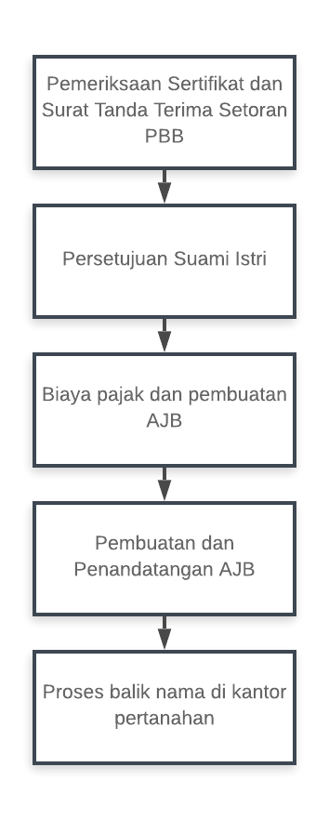

Gambar 4. Sistem Lama Tanpa Blockchain

Pada Gambar 4, dapat dilihat bagaimana proses yang harus dilakukan pihak yang ingin mengurus surat jual beli tanah, yang dimulai dengan Pemeriksaan Sertifikat dan Surat Tanda Terima Setoran PBB, Persetujuan Suami Istri, membayar Biaya pajak dan pembuatan AJB, Pembuatan dan Penandatangan AJB, lalu kemudian baru melakukan Proses balik nama di kantor pertanahan [10].

Sedangkan pada sistem yang menggunakan blockchain prosesnya menjadi lebih ringkas dan simpel yang dapat dilihat pada gambar 5 [2]. Yang perlu dilakukan adalah pemeriksaan tanah pada block transaksi tanah yang akan dibeli. Kemudian pembeli dan penjual menandatangani persetujuan transaksi kemudian mengumumkan transaksi yang mereka lakukan. Setelah itu Anggota yang lain dan juga pemerintah memverifikasi dan menyetujui transaksi tersebut.

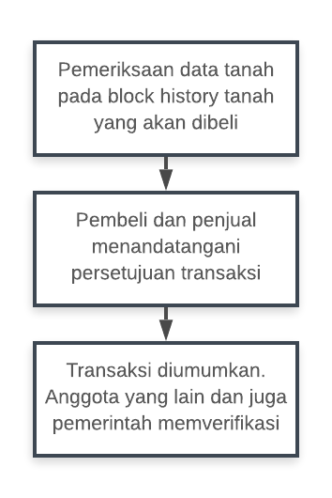

Gambar 5. Sistem baru dengan blockchain.

4. KESIMPULAN

Sistem blockchain yang diusulkan akan sangat memungkinkan untuk diterapkan karena tidak membutuhkan biaya besar, dan juga hanya memerlukan persyaratan yang sebetulnya sudah ada, seperti KTP, perangkat IT, dan lain sebagainya.

Dengan menggunakan sistem blockchain pemerintah dan masyarakat dapat merasakan banyak manfaat diantaranya adalah mengurangi biaya regulasi, mengurangi langkah-langkah pada proses birokrasi pemerintahan, memungkinkan anggota untuk dapat mengecek transaksi jual beli dan mengetahui siapa saja pemilik tanah, meningkatkan rasa aman terhadap status kepemilikan tanah masyarakat, meningkatkan kepercayaan antara penjual dan pembeli pada transaksi jual beli tanah, mengurangi keberadaan mafia tanah.

5. SARAN

Pada penelitian ini masih memiliki banyak kekurangan sehingga diperlukan rencana pengembangan di penelitian selanjutnya, yaitu dengan pengembangan aplikasi yang secara langsung diterapkan pada transaksi jual beli tanah dan mencoba beberapa tipe hash pada aplikasi blockchain yang digunakan.

UCAPAN TERIMA KASIH

Penulis mengucapkan terima kasih kepada pihak-pihak terkait yang telah mendukung pelaksanaan penelitian ini sehingga dapat terselesaikan sesuai harapan.

DAFTAR PUSTAKA

[1] Guo, H., & Yu, X. (2022). A survey on blockchain technology and its security. *Blockchain: Research and Applications*, *3*(2), 100067. https://doi.org/https://doi.org/10.1016/j.bcra.2022.100067

[2] Cao, S., Foth, M., Powell, W., Miller, T., & Li, M. (2022). A blockchain-based multisignature approach for supply chain governance: A use case from the Australian beef industry. *Blockchain: Research and Applications*, 100091.  https://doi.org/https://doi.org/10.1016/j.bcra.2022.100091

[3] Narayanan, A., Bonneau, J., Felten, E., Miller, A., & Goldfeder, S. (2016). *Bitcoin and Cryptocurrency Technologies*.

[4] Lemieux, V. L. (2017). *Evaluating the Use of Blockchain in Land Transactions: An Archival Science Perspective*, 6(3), 392–440.

[5] Rahman, M. S., Islam, M. A., Uddin, M. A., & Stea, G. (2022). A survey of blockchain-based IoT eHealthcare: Applications, research issues, and challenges. *Internet of Things*, *19*, 100551. https://doi.org/10.1016/J.IOT.2022.100551

[6] Serrano, W. (2022). Verification and Validation for data marketplaces via a blockchain and smart contracts. *Blockchain: Research and Applications*, 100100.  https://doi.org/https://doi.org/10.1016/j.bcra.2022.100100

[7] Guo, H., & Yu, X. (2022). A survey on blockchain technology and its security. *Blockchain: Research and Applications*, *3*(2), 100067. https://doi.org/https://doi.org/10.1016/j.bcra.2022.100067

[8] Cao, S., Foth, M., Powell, W., Miller, T., & Li, M. (2022). A blockchain-based multisignature approach for supply chain governance: A use case from the Australia n beef industry. *Blockchain: Research and Applications*, 100091. https://doi.org/https://doi.org/10.1016/j.bcra.2022.100091

[9] Trie, S., Marbun, S., Wicaknono, A. (2020). Penelitian Pencegahan dan Penyelesaian Sengkketa, Konflik dan Perkara. PUSLITBANG ATR/BPN PRESS.

[10] KEMENTERIAN ATR/BPN, (2021). PERMEN NO 16 TAHUN 2021 TENTANG PENDAFTARAN TANAH, ATRBPN.

[11] Instruksi presiden republik indonesia nomor 2 tahun 2018 Percepatan pendaftaran tanah sistematis lengkap di seluruh wilayah republik indonesia

[12] Shen, C. (2018). *Blockchain for Cities* — A Systematic Literature Review, 76787–76819.

[13] Mark, G. (2018) *Blockchain and Suitability for Government Applications*. (n.d.).

[14] Kartika, Dewi (2017). *Reforma Agraria di bawah Bayangan Investasi*. Konsorsium Pembaruan Agraria (KPA)